學校協助提供照片之說明
項次 | 說明 | 照片
1 | 大門口 | 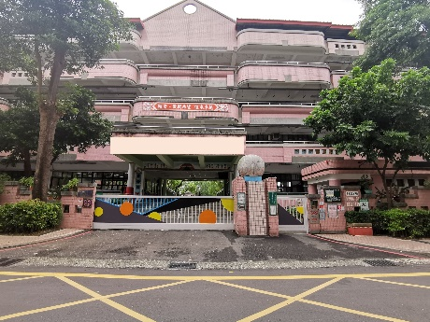
2 | 大門進入後的川堂 | 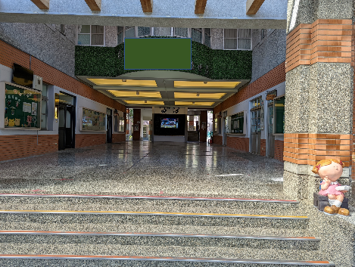
3 | 走到活動會場的動線 | 可以用文字說明，或者如下三種範例都可以
 |  | A | 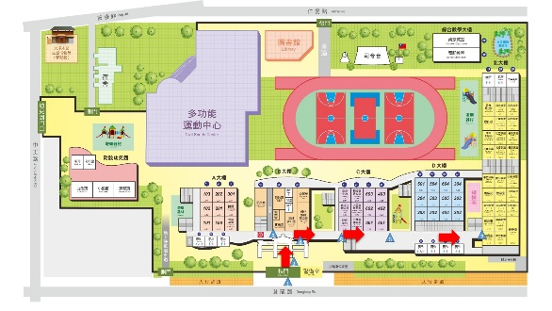
 |  | B | 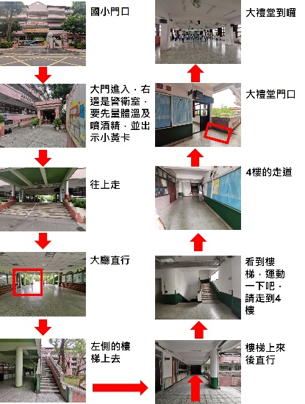
 |  | C | 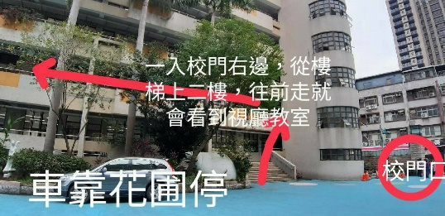
4 | 活動會場門口 | 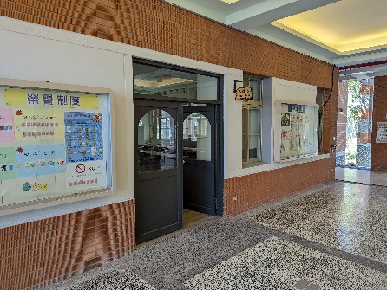
5 | 活動會場整體的內部空間 | 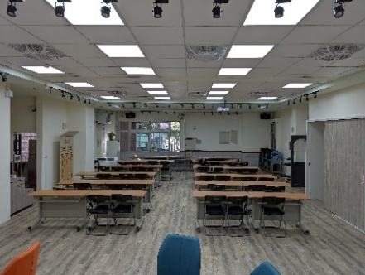
6 | 活動會場的桌子及椅子 | 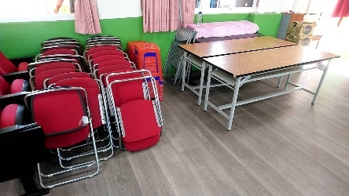
7 | 每張桌子可以擺放最大數量的椅子 | 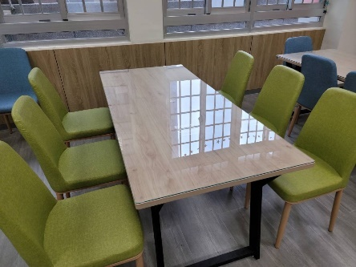
8 | 投影機及講台 | 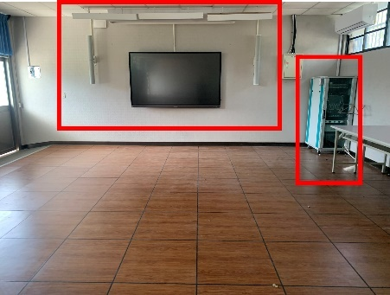
9 | 停車場位置 | 